Лабораторная работа №5
Тема: работа с модификаторами в Jetpack Compose.
Цель: научиться работать с модификаторами в Jetpack Compose.
Элемент Box и внутри него Text

Рисунок 1 – приложение

Код реализации
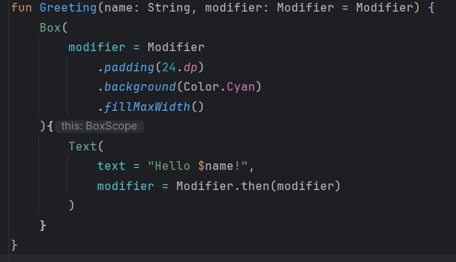
Рисунок 2 – код

Реализация горизонтального скролла
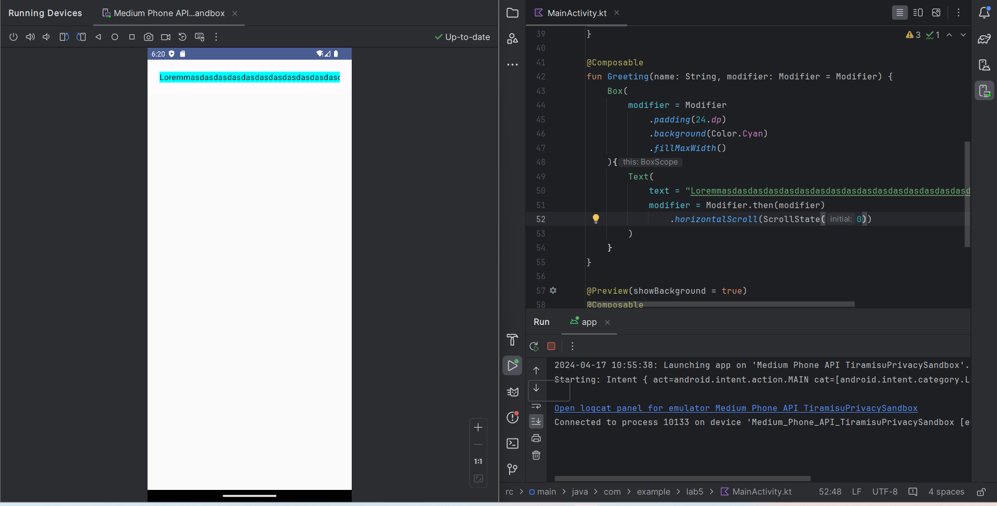
Рисунок 3 – горизонтальный скролл

Вызов тоста
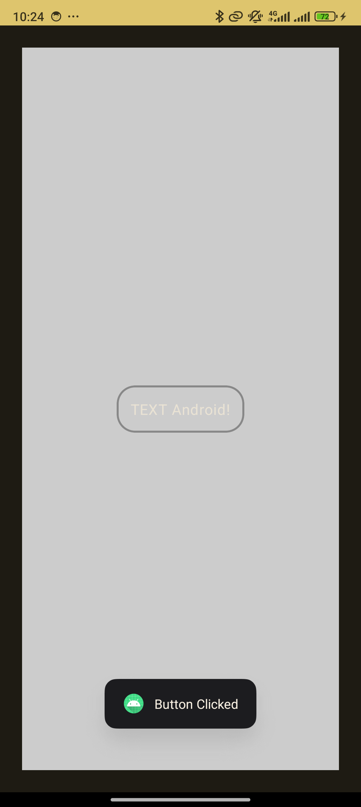
Рисунок 4 – вызов Toast
Дополнительное задание

